基于工作过程的课程体系构建
芜湖职业技术学院戴晓东

教学改革的核心是构建适应我国职业教育发展规律的课程体系。传统的职教课程体系大多是本科压缩版本，学时有限，理论教学无法系统深化，实训教学孤立，无法与理论教学相融相通、有机结合，这与我们高等职业教育人才培养目标和规格的要求产生严重冲突，用一种崭新的课程体系取而代之将势所必然。
一、基于工作过程的课程体系构建思路
基于工作过程课程体系的构建是在借鉴德国、澳大利亚等国先进的职教理念基础上，汲取其理念精髓，开拓思路，并加以本土化吸收与改造；并根据我国具体国情，结合师资力量、师生比例和教学设备等条件，进行课程体系的创新。课程体系创新的本源是打破传统课程体系的束缚，解放教师教学理念的禁锢，激发学生的学习热情。其核心是开发教师教学思路，提高教师教学设计和实践教学能力，让学生在完成工作任务中不断获取知识与及技能。在新课程体系下，学生是教学的主体，是执行者和参与者；教师必须在教学中转换自己的角色，教师不是教学的主导者，是教学的组织者、咨询者和伴随者；企业技术人员积极参与也必不可少，只有依靠他们，我们教师才能与时俱进，教师与企业人员共同合作，开发的学习情境方能真实、可操作性强。
基于工作过程的课程体系构建不是一蹴而就的，它是专业教师、公共基础教师、实训教师与企业人员共同的智慧结晶。课程体系构建的原则是在保证专业知识总量不变的前提下，注重学生职业素质和可持续性发展能力的培养，对知识进行解构与重构；以项目为引导，任务为驱动，合理地序化和衔接专业知识与能力，从而挖掘学生学习潜能，激发学生的学习兴趣，更好的实现知识的传授与吸收。
二、基于工作过程的课程体系构建过程（以数控技术专业为例）
1、岗位（群）分析：
目前我国在大力发展制造业，实施制造业信息化，大量引进先进数控机床和应用软件，推广应用数控加工技术。当前急需大量面向数控加工生产第一线，熟悉数控加工技术硬件与软件，能从事数控机床的操作、数控工艺设计与编程的高等技术技能型人才。考虑数控加工技术的发展和自动化程度的提高，在职业分析的基础上，对数控技术岗位群进行分析：数控加工设备操作工、数控工艺（编程）员、数控机床维修与维护人员和CAD/CAM软件应用技术人员这四个职业有所需要的共同的知识、技能和态度。
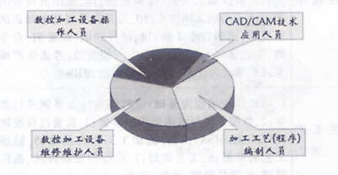
2、总结岗位工作任务，归纳典型工作任务与职业行动能力，确定人才培养规格：
由于数控技术岗位十分分散，通过企业调研、毕业生回访、与企业管理与技术人员交流等方式，对专业主要就业面向地区企业的岗位工作任务进行总结。（见表1）
表1 数控技术专业主要工作岗位与工作任务
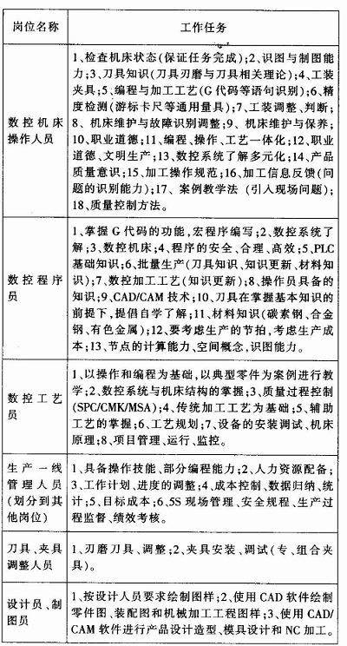
不同企业对同一岗位的能力要求差异很大，大企业注重综合素质和现代企业生产与管理理念，中小企业更重视岗位技能与实际解难能力。要归纳主要工作岗位的主要工作任务——典型工作任务（包括对应的子任务），（详见表2）
表2 数控技术专业典型工作任务
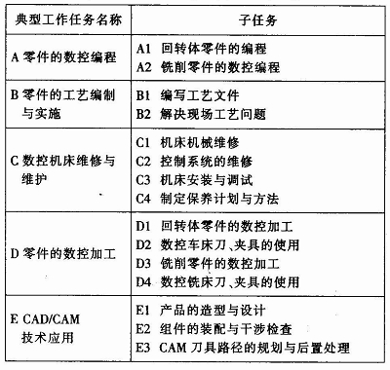
专业教师和企业人员共同合作，认真分析完成各项工作任务的职业能力，细化对应的专业知识点，确定本专业人才培养规格。主要包括三个方面：
（1）专业能力：有目的的、符合数控技术专业要求的、按照一定方法独立完成任务、解决问题和评价结果的能力。
（2）方法能力：交际沟通能力、独立学习能力、心理承受能力、项目管理能力、创新能力。
（3）社会能力：团队协作能力、人文素质、职业道德、身体素质和法律意识。
3、行动领域的归纳与分析
根据专业培养目标和规格要求，通过对数控加工设备操作工、数控工艺（编程）员和CAD/CAM软件应用技术人员等职业的工作任务和职业行为能力进行分析，将在职业、生活和公众有意义的行动情境中相互关联的任务集合，形成数控技术专业的行动领域，再分析各行动领域的功能和完成各个行动领域中相对应的职业活动所需要的能力和知识，对行动领域进行合理排序。（详见表3）
4、框架教学计划——学习领域的构建
依据行动领域归纳与分析结果，遵循教育规律，考虑使受教育者具备跨职业的本领，使其具备不断开发自身潜能的本领，能向职业继续教育延伸和扩展，具备不断适应劳动力市场变化的本领，对行动领域进行教学归纳，确定专业的教育任务和内容，明确学生应掌握的知识、技能，应具备的职业能力以及为达到培养目标所要进行的教学过程、教学原则、课程、教学方法、教学手段、教学的组织形式和教学效果的评价等，构建基于工作过程的数控专业框架教学计划——学习领域。（详见表4）
表3 行动领域归纳与分析
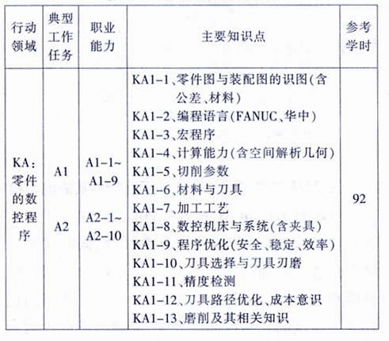
表4 数控技术专业学习领域
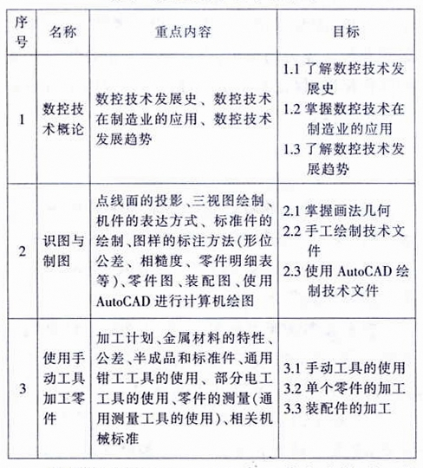
专业的主要学习领域构建是将完成典型工作任务所具备的职业能力有机组合，进行教学化归纳，并根据本地区企业发展现状，结合学院自身教学、实训条件，将职业能力所包含的知识点合理重组与细化，从而实现知识的解构与重构。在进行教学计划设计时，要注重各学习领域之间教学内容和知识点的合理序化与衔接，保证教学的科学性和可操作性。
5、学习领域具体化的教学开发——学习情境的设计
学习情境的设计由专业教研室共同研讨制定，并拟定细致的课程方案。学习情境是实现学习领域能力目标的具体的课程方案，构成学习领域的主题学习单元，是对学习领域进行微观设计。通过一个或多个学习情境学习，不断获取职业行动能力。
学习情境的设计是整个教学设计的关键，是广大教师和企业技术人员智慧和汗水的结晶，通过精心设计的一个个理论和实践一体化的工作任务和项目，有机将专业知识点合理串联起来，学生通过工作任务循序渐进的完成，逐步深入地掌握离散的专业知识点，不断提高实际解难能力。设计中要充分发挥教学团队集体力量，广泛收集教学素材，精心设计各学习领域相对应的学习情境，和各学习情境具体工作任务，教师可采用不同的教案来完成学习情境中不同工作任务，充分发挥教师的个人专长和特质，用丰富多彩的个性教案实现各个学习情境的教学，从而激发学生的学习兴趣。以下为一案例：
（使用手工制作零件学习领域）
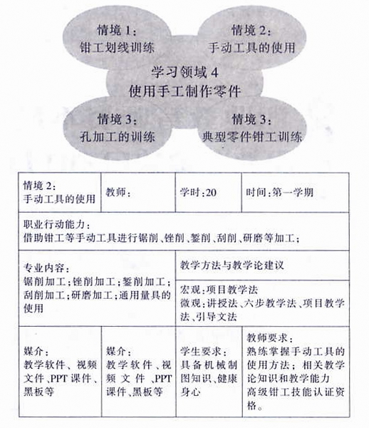
6、拟定详细的教学方案；保证教学内容的完整和有序。
教学方案必须详尽细致，要结合学校的教学、教辅条件，将每节课的教学内容、教学重难点、教学方法、时间安排、教学媒介的使用罗列，避免知识点的重复，有利于知识点的合理衔接。
表5 数控加工工艺的编制与实施课程方案
第10—12学时
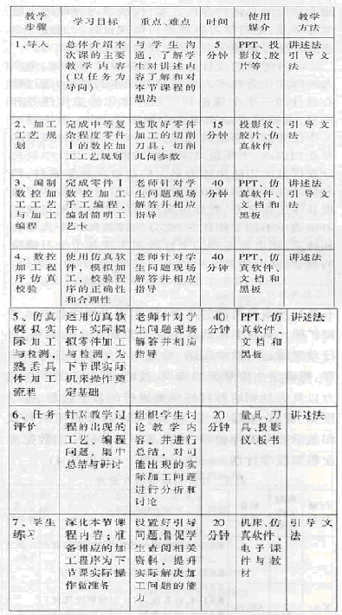
三、基于工作过程的课程体系运行与实施的举措
以项目为引导，任务为驱动的基于工作过程的课程体系，对教学资源的占有率较高，同时需要一批有先进职教理念和较高教学设计能力“双师型”教师积极参与，会同企业一线技术人员，共同细化各学习领域的具体内涵与要求，明确考核的内容和方式，设计符合实际需要的学习性工作任务，开发学习情境；编制课程教学方案，设计考核方法，并根据职业行动能力的需求，合理地规划出各学习领域的课程标准，保证基于工作过程的课程体系的顺利运行于实施。

